**Pós-teste**

**Nome:__________________________________ NUSP:________________________**

1. É uma técnica de teste de software que trabalha diretamente sobre o código fonte do componente de software para avaliar aspectos, tais como, teste de condição, teste de fluxo de dados, teste de ciclos e teste de caminhos lógicos. Trata-se da técnica de teste
   1. de Regressão
   2. de Integração
   3. Caixa-preta
   4. Caixa-cinza
   5. Caixa-branca
2. Os critérios de fluxo de controle do teste estrutural não têm como propósito garantir que:
   1. Os dados que representam todos os possíveis valores de teste tenham sido exercitados
   2. Os ciclos sejam exercitados em seus limites e dentro de intervalos operacionais
   3. Os caminhos independentes de um módulo sejam exercitados ao menos uma vez
   4. As decisões lógicas sejam testadas em seus lados verdadeiro e falso
   5. Nenhuma das alternativas anteriores
3. Na aplicação dos critérios de fluxo de controle, a especificação do programa (em linguagem natural) é usada para projetar casos de teste com o propósito de identificar potenciais defeitos.

( ) Certo

( ) Errado

1. Quais dos seguintes critérios pertencem à família de critérios da técnica de Teste Estrutural (pode ter mais de uma alternativa)?
   1. Teste de Caminho Básico
   2. Teste de Transição de Estado
   3. Todas-Arestas
   4. Todos-Caminhos
   5. Todos-Nós
2. Analise o seguinte grafo de fluxo de controle, aplique a fórmula da complexidade ciclomática e indique qual a complexidade ciclomática:

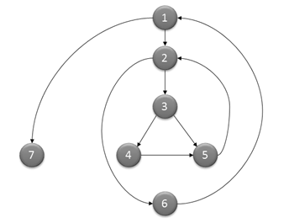

* 1. 1
  2. 2
  3. 3
  4. 4
  5. 5

1. Dado o seguinte fluxograma:

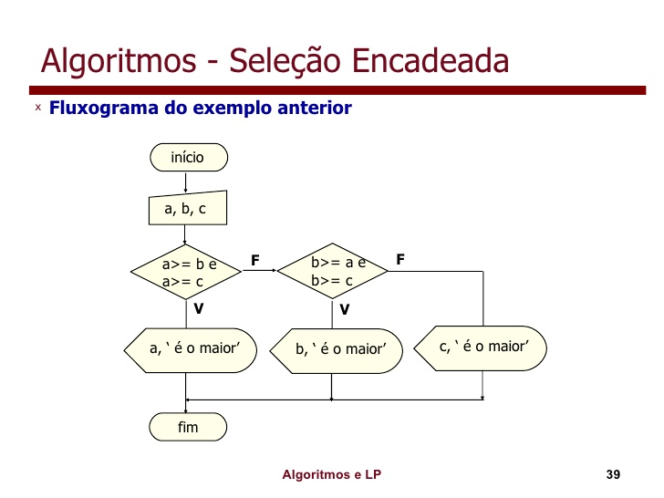

Qual é o número mínimo de casos de teste necessários para 100% de cobertura de Todos-Nós?

* 1. 4
  2. 5
  3. 6
  4. 7
  5. Nenhuma das alternativas anteriores. Quantos:_____________________

1. Dado o seguinte fluxograma:



Qual é o número mínimo de casos de teste necessários para 100% de cobertura de Todos-Arestas?

* 1. 1
  2. 2
  3. 3
  4. 4
  5. Nenhuma das alternativas anteriores. Quantos:_____________________

1. Analisando o GFC a seguir:

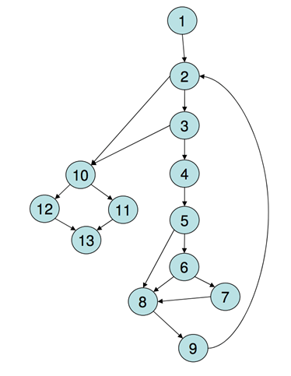

Indique se existem caminhos independentes e em caso positivo, quantos:

* 1. Não. Ao analisarmos o grafo durante a execução do programa, não é possível observar caminhos independentes
  2. Sim. Ao analisarmos o grafo durante a execução do programa, é possível observar 2 caminhos independentes
  3. Sim. Ao analisarmos o grafo durante a execução do programa, é possível observar 3 caminhos independentes
  4. Sim. Ao analisarmos o grafo durante a execução do programa, é possível observar 5 caminhos independentes
  5. Sim. Ao analisarmos o grafo durante a execução do programa, é possível observar 6 caminhos independentes

1. Qual a complexidade ciclomática do seguinte programa:

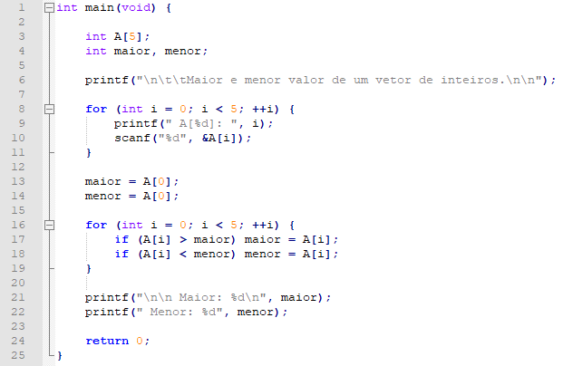

* 1. 1
  2. 2
  3. 3
  4. 4
  5. Nenhuma das alternativas anteriores. Quantos:_____________________

1. Observando a figura abaixo:

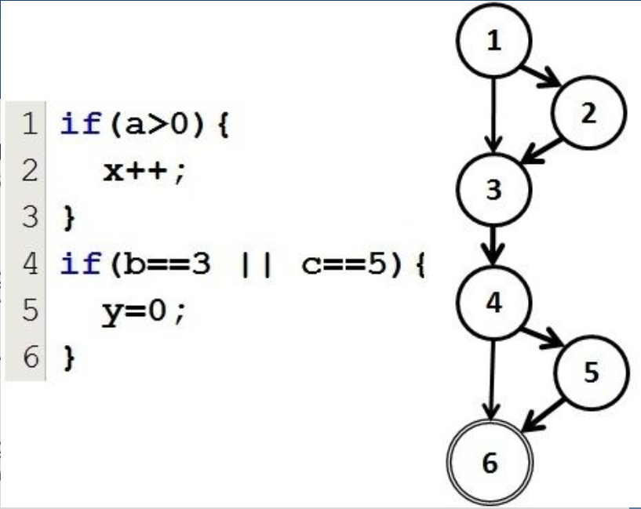

Qual o número de casos de teste necessário para atender ao critério Todas-Arestas.

* 1. 1
  2. 2
  3. 3
  4. 4
  5. Nenhuma das alternativas anteriores. Quantos:_____________________

1. É possível atender ao critério Todos-Nós, do exemplo apresentado na imagem a seguir com um único caso de teste?

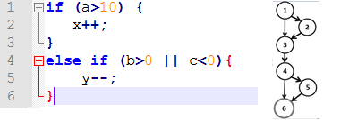

* 1. Sim. Entrando com os seguintes valores: a = 10, b= -1 e C = 0; seria o caminho1,3,4,6 no GFC
  2. Sim. Entrando com os seguintes valores: a = 5, b= 10 e C = 15; seria o caminho 1,2,3,4,5,6 no GFC
  3. Não. São necessários ao menos 3 casos de teste para cobertura de comandos
  4. Sim. Entrando com os seguintes valores: a= 15, b=10, e c=5; seguiria o caminho 1,2,3,4,5,6 no GFC
  5. Não, pois como existem estruturas de decisão no código, é preciso em cada uma testar os dois caminhos (do verdadeiro e do falso)

1. Observando a figura abaixo:

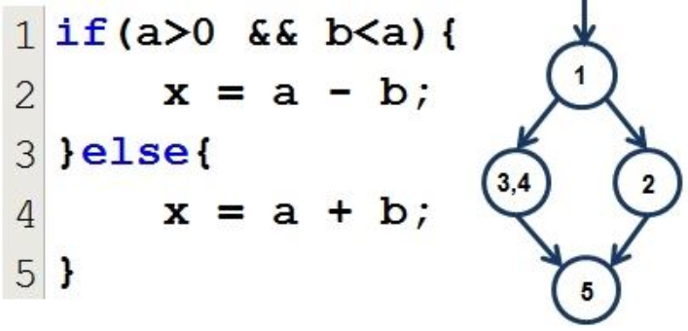

Quais os dados de teste, de cada caso de teste, atenderiam ao critério Todas-Arcos?

* 1. Caso de teste 1 (a = 10; b = 5), Caso de teste 2 (a = 5 ; b = 10)
  2. Caso de teste 1 (a = -5 ; b = 5), Caso de teste 2 (a = 5 ; b = 10)
  3. Caso de teste 1 (a = -5 ; b = 5), Caso de teste 2 (a = 5 ; b = 10), Critério de teste 3 (a = 8 ; b = -5) Critério de teste 4 (a = 10 ; b = 5)
  4. Caso de teste 1 (a = -5 ; b = 5), Caso de teste 2 (a = 5 ; b = 10), Critério de teste 3 (a = 8 ; b = -5)
  5. Caso de teste 1 (a = -5 ; b = 5), Caso de teste 2 (a = 5 ; b = -5), Critério de teste 3 (a = 8 ; b = -5) Critério de teste 4 (a = 10 ; b = 5)